

Enquête sur les produits à base de poisson

La méthode

Nous avons rassemblé les étiquetages de produits à base de poisson de « grande marques » et de marques « distributeurs » appartenant aux 7 catégories suivantes :

- Les parmentiers et brandades (12 produits)
- Les panés (8 produits)
- Les croquettes et nuggets (10 produits)
- Les rillettes (8 produits)
- Les surimis (13 produits)
- Les soupes (9 produits)
- Les plats cuisinés (10 produits)

Soit un total de 70 produits.

Pour chacun d’entre eux, nous avons analysé la liste des ingrédients en notant le pourcentage de poisson utilisé, le type de matière première (filet, chair voire pulpe) ainsi que l’information sur les espèces de poisson employées. La nature des autres ingrédients, le recours à des agents texturants (épaississants, émulsifiants, gélifiants) ainsi que les valeurs nutritionnelles ont également été prises en compte pour évaluer la qualité des produits.

Nous présentons tout d’abord quelques enseignements généraux relatifs à l’information fournie aux consommateurs sur les étiquettes puis nous abordons les résultats par famille de produits.

Des étiquetages trop vagues

L’analyse des étiquetages montrent que l’information est très souvent imprécise en ce qui concerne les espèces de poisson utilisées dans les recettes, les quantités mises en œuvre et la nature de la matière première (chair ou filet).

- Le flou sur les espèces

Pour 35 produits, soit plus de la moitié de notre échantillon, nous avons constaté que l’information sur les espèces de poissons utilisées dans la recette était soit lacunaire soit totalement absente. Est-on en présence de merlu, de cabillaud, de colin ou de saumon ? Il est impossible de le savoir, le fabricant se contentant de déclarer « poisson », voire « poisson blanc » dans la liste des ingrédients. Ces mentions particulièrement vagues permettent au fabricant de changer le poisson entrant dans la recette en fonction des cours ou des opportunités commerciales.

Les surimis, les soupes et les croquettes de poisson sont les catégories où l’absence d’information sur les espèces est la plus fréquente. Il faut noter que ce flou est admis par le règlement européen n°1379/2013 dont l’article 37-2 précise qu’il est possible d’employer la simple mention « poisson » dans les listes d’ingrédients des produits transformés.

- L’étiquetage des quantités de poisson est souvent obscur

Il n’est pas rare que, pour comparer la quantité de poisson dans deux produits, il faille calculer soi-même les pourcentages. Ainsi, dans certaines croquettes, on a la quantité de poisson dans la farce et il faut tenir compte du pourcentage de farce pour en déduire la quantité de poisson dans le produit. Idem pour certains surimis et plats cuisinés.

Au final, 30% des produits étudiés ne fournissent pas un pourcentage de poisson explicite et immédiatement exploitable.

Il serait temps que les professionnels et les pouvoirs publics se mettent d’accord sur des formats d’étiquettes qui facilitent la vie des consommateurs !

- « Chair », « chair hachée », « pulpes » de poisson : de quoi parle-t-on ?

Sur notre échantillon, seuls 20% des produits (14 sur 70) précisent qu’ils contiennent du filet de poisson. Pour les autres, on trouve les mentions comme « poisson » sans plus de précision, « chair » ou « chair hachée » ou plus rarement « pulpe de poisson ».

Que désignent ces différents termes ?

Malheureusement, il n’existe ni réglementation, ni norme ou code des usages pour les définir et c’est donc le flou qui prévaut. En tous cas, la chair, la chair hachée et la pulpe sont toutes trois issues de procédés mécaniques permettant de récupérer la chair restant après la découpe des morceaux nobles du poisson (filet, darne, baron).

Concrètement, après le filetage, les chutes, y compris parfois les arêtes, sont récupérées et passent dans des broyeurs et des presses d’où sort un mélange de chair et de fragments d’arêtes et éventuellement de peau en proportions variables.

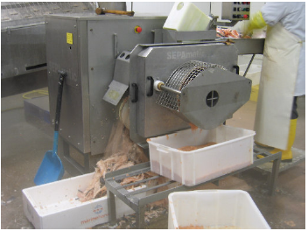

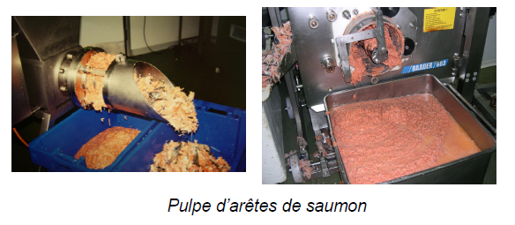

NB : les photos sont extraites d’une présentation en ligne sur le site du réseau européen Biotecmar : http://www.biotecmar.eu/IMG/pdf/intervention_haliomer_partie_1.pdf

Plus le niveau de pression est élevé plus la proportion de chutes de filetage (arêtes, peau selon la matière première utilisée) dans le mélange final est importante et plus les fibres musculaires qui constituent la chair à proprement parler sont altérées.

« Chair » de cabillaud obtenue sous différentes conditions de pression
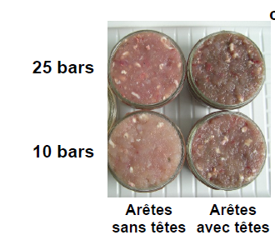

Le mot « pulpe » désigne a priori les produits obtenus par les pressions les plus fortes et donc un ingrédient de qualité très médiocre. Mais en l’absence de cadre précis, rien ne garantit que les mots « chair » et « chair hachée » soient réservés à des produits plus qualitatifs. Ils peuvent donc correspondre à ce que certains professionnels ou agents de contrôle officiels appelleraient volontiers « pulpes »…

Ce flou sur la qualité des ingrédients qui entrent dans la composition des produits à base de poisson n’est pas acceptable. Nous demandons par conséquent qu’une classification des procédés et des ingrédients qui en sont issus soit définie en toute transparence. Cette classification devra permettre de mieux informer les consommateurs quant à la nature des produits qu’ils achètent.

Sur internet : des étiquettes fantaisistes !

Nous avons comparé pour quelques produits l’information fournie sur les emballages et celles présentes sur les sites de courses en ligne et à notre grande surprise nous avons relevé des différences parfois majeures !

En voici quelques exemples :

- Bâtonnets de poisson pané Rik&Rok (Auchan)

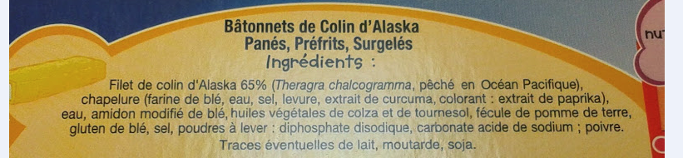

Et pour ce même produit sur le site Auchan Drive :

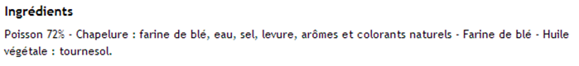

- Croquettes Odyssée Intermarché (Ail et fines herbes)

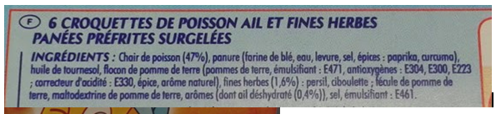

Et pour ce même produit sur le site d’intermarché :

- Bâtonnets saveur crabe (Carrefour discount)

Les valeurs nutritionnelles sur l’emballage :

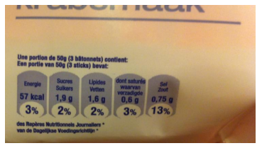

…et sur le site Ooshop :

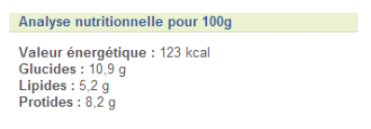
Les résultats par famille de produit

➔Parmentiers et brandades (12 références)

C’est le plus souvent de la morue qui est utilisée mais dans un produit sur quatre, l’espèce de poisson mise en œuvre n’est pas précisée.

L’utilisation de filet est exceptionnelle : elle est mentionnée seulement dans le produit Casino qui contient également de la chair. Quatre produits indiquent explicitement la présence de chair de poisson parfois additionnée de pulpe. Mais bien souvent les étiquetages sont très évasifs avec simplement des mentions comme « poisson » ou « morue », sans plus de précision sur la nature de la matière première employée. Dans ce cas, on peut en déduire qu’il s’agit de chair et non de filet.

Les quantités de poisson mises en œuvre sont quant à elles toujours indiquées ce qui correspond à l’exigence réglementaire pour ce type de produits. Elles représentent 20 à 40 % de la recette composée pour le reste de purée de pommes de terre reconstituée.

Neuf produits sur dix contiennent des agents texturants qui stabilisent, émulsifient ou épaississent le produit. Il s’agit d’amidon, de glycérides d’acides gras et de carraghénanes.

Un produit déconseillé
On évitera la nouvelle recette d’Auchan particulièrement grasse qui contient 25% de crème fraîche.

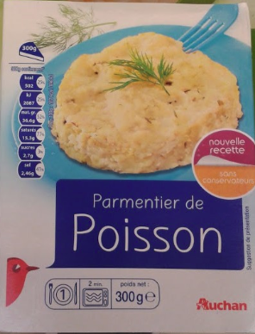

➔Poissons panés (8 références)

Seul un produit (panés Top budget d’Intermarché) se contente de la mention évasive « poisson », les sept autres précisent qu’il s’agit de colin ou de merlu, voire de saumon (Croustibat).

Dans tous les cas, le consommateur connaît le pourcentage de poisson qui varie de 60% (Croustibat de Findus) à 70% (Carrefour).

Dans la moitié des cas, la matière première mise en œuvre est de la chair de poisson, l’autre moitié des produits contenant du filet.

Il est important de préciser que les panés sont souvent fabriqués avec des morceaux de filets agglomérés. En effet, à partir d’un filet, les industriels découpent dans sa partie la plus épaisse des pavés de forme et de taille régulières qui sont directement surgelés sans être panés. Cette opération génère des chutes, c’est-à-dire des morceaux de filet irréguliers qui eux sont congelés en bloc et qui servent à faire des panés.

La panure est composée de farine éventuellement additionnée de fécule de pomme de terre et d’huiles de colza et de tournesol, parfois en mélange. On note l’absence d’huile de palme qui a disparu de ces recettes compte tenu des critiques formulées à l’encontre de cette matière première tant du point de vue de sa qualité nutritionnelle que de ses impacts environnementaux.

Globalement, les produits dits « 1^{ers} prix » sont plutôt moins caloriques, moins gras et moins salés que les autres références. Leur pourcentage de poisson est dans la moyenne de l’échantillon (65%) mais tous sont fabriqués à partir de chair et non de filet de poisson.

Quatre produits recommandés
De manière générale, on privilégiera les produits à base de filets plutôt que ceux à base de chair. Deux produits se distinguent de leurs concurrents : Carrefour Discount par l’absence d’agents texturants et Carrefour par la teneur plus élevée en filet (70%).
 |  | % de filet
Rik&Rok Auchan | Bâtonnets de colin d'Alaska | 65
U | Tranches panées de colin d'Alaska | 66
Carrefour discount | Bâtonnets de poisson pané colin ou merlu | 65
Carrefour | Tranches de colin d’Alaska | 70

Le + :
Absence d’agents texturants

Le + :
Teneur en filet de poisson la plus élevée

➔Croquettes (10 références)

Il s’agit de mélanges de poisson et de purée de pommes de terre généralement reconstituée à partir de flocons déshydratés. De manière générale, les croquettes sont plus riches en amidon que les panés. Ces mélanges sont enrobés d’une panure à base de farine et d’huile végétale (tournesol et colza seules ou en mélange et plus rarement coprah).

Dans 80% des cas, l’espèce de poisson n’est pas précisée. Pour 2 produits seulement, de marques Carrefour et Intermarché, le consommateur sait qu’il s’agit de colin.

Quant à l’information sur la quantité de poisson mise en œuvre, elle est certes disponible mais pas toujours de façon explicite : dans 4 produits sur 10, le consommateur doit faire une règle de trois pour la recalculer ce qui n’est guère pratique quand on fait ses courses !

Dans ces croquettes, on trouve surtout de la chair de poisson, le filet n’étant présent que dans un produit sur dix (Auchan Rik&Rok). Enfin, les listes d’ingrédients font apparaître des agents texturants (amidon, carraghénane, émulsifiants) dans 9 produits sur 10.

Un produit déconseillé
On évitera le produit Croque Baby Fromage qui ne contient que 29.4% de poisson et qui figure parmi les références les plus riches en additifs.

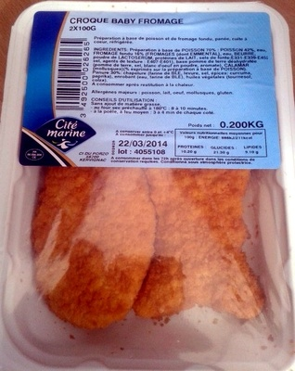
➔Rillettes (8 références)

Ces produits « à tartiner » sont préparés à partir de poisson (thon, saumon, maquereau) mélangé à de la matière grasse (généralement une huile végétale) et à divers ingrédients jouant le rôle de liant et d’émulsifiant (œuf, protéines laitières). Avec une teneur moyenne en matières grasses de 18 g au 100 g, les rillettes de poisson sont des produits plutôt gras.

On trouve dans la moitié des références des fibres de blé ou de pomme de terre qui permettent d’augmenter la teneur en eau. Tous les produits contiennent par ailleurs des épaississants seuls ou en mélange (farine de graine de caroube, gomme xanthane, carraghénane).

Les étiquetages sont très évasifs quant au poisson utilisé. Pour la moitié des produits, l’étiquette ne précise pas si l’on a affaire à de la chair ou du filet de poisson. Dans ce cas, il faut en conclure qu’il s’agit de chair. Trois produits contiennent un mélange de différents poissons dont les espèces ne sont pas listées.

Le consommateur qui cherche à connaître la teneur en poisson de ses rillettes doit dans la moitié des cas additionner les pourcentages disséminés le long de la liste des ingrédients, comme sur ce produit Carrefour :

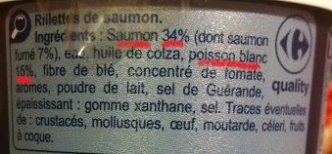

Un produit déconseillé
Les rillettes Leclerc figurent parmi les plus grasses de notre échantillon et contiennent pas moins de trois agents texturants : fibre de blé, E412 (gomme de guar) et E415 (gomme xanthane).

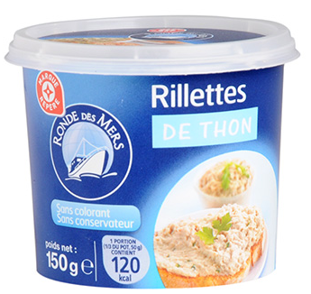

➔Surimi (13 références)

Les surimis ou bâtonnets au goût « crabe » sont en fait fabriqués à partir de chair de poisson mélangée à de l’amidon et à de l’huile généralement de colza. Le fameux « goût crabe » vient de mélanges d’extrait de crabe et d’arômes de synthèse.

La plupart du temps, l’espèce de poisson mise en œuvre n’est pas précisée, les seules exceptions dans notre échantillon étant le surimi de Fleury Michon (colin d’Alaska et merlu blanc) et le surimi Auchan à base de merlan bleu.

Dans 30% des produits, le pourcentage de poisson n’est pas clairement indiqué et comme dans le cas des croquettes, il faut faire une règle de trois pour le calculer. En moyenne ces produits contiennent 34% de chair de poisson.

NB : il existe depuis une 2002 une norme (AFNOR V45-068) qui précise la composition du surimi produit en France. Selon cette norme, le surimi doit être composé d’au moins 30% de chair de poisson obtenue à partir de filets. Cette norme reste d’application volontaire et 5 produits de notre échantillon contiennent d’ailleurs moins de 30% de poisson.

Sur les treize produits de notre échantillon, huit contiennent des polyphosphates, des additifs qui permettent d’augmenter la teneur en eau du produit, et sept contiennent du glutamate, un exhausteur de goût.

Quatre produits déconseillés
On évitera les surimis « premiers prix » de marque Creative Sea food, Leclerc ECO+, Auchan Pouce et Casino « Tous les jours » dont le premier ingrédient est l’eau et qui ne contiennent que 28 à 29% de poisson. La présence de polyphosphates destinés à retenir l’eau dans le produit et d’exhausteurs de goût (glutamate de sodium et glycine) confirme la piètre qualité de ces produits.

Quatre produits recommandés
Les surimis Carrefour, U, Fleury Michon et Leclerc contiennent tous 38% de chair de poisson et sont exempts d’exhausteurs de goût et de polyphosphates, ce qui en fait les produits les plus qualitatifs de l’échantillon.

➔ Soupes de poisson (9 références)

On distingue deux catégories de soupes de poisson :

- Celles où le poisson ne représente que 14 à 16% de la recette et qui constituent des produits de faible qualité. Généralement, la liste d’ingrédients mentionne un « fumet de poisson reconstitué ». Pour mémoire, un fumet est un jus obtenu par la réduction d’un bouillon réalisé avec des parures (arêtes, têtes) de poisson. Ces produits s’apparentent donc davantage à des bouillons qu’à des soupes de poisson en tant que telles. Ils présentent systématiquement des arômes de synthèse destinés à booster le goût et bien souvent un exhausteur de goût, généralement le glutamate de sodium ;

- A l’opposée, les soupes qui contiennent 30 à 40% de poisson qui se passent d’arômes et de glutamate de sodium sont des produits nettement plus qualitatifs.

Toutes les soupes contiennent des agents texturants (amidons ou carraghénanes).

➔Plats cuisinés (10 références)

Il s’agit de plats comprenant une portion de poisson accompagnée de riz, de pâtes ou de quinoa et parfois de légumes et de sauce à la crème.

Dans tous ces plats, l’étiquetage mentionne l’espèce (saumon ou merlu généralement). Cependant dans 6 produits, n’apparaît pas la mention « filet », ce qui jette un doute sur la nature de la matière première utilisée.

Pour un produit sur trois, les quantités de poisson ne sont pas données en pourcentage du produit fini mais en pourcentage de la préparation à base de poisson. Par conséquent, comme dans le cas des croquettes de poisson, il faut faire un calcul pour comparer les recettes ce qu’aucun consommateur n’est prêt à faire au moment des courses.

Les quantités de poisson sont en moyenne de 29% ce qui est faible pour ce type de produit. Ramenées à la portion, les quantités de poisson varient de 44 grammes (Penne au saumon et crème d’épinards de Marie) à 112 grammes (filet de merlu blanc sauce citronnée et son mélange de riz de Auchan).

A une exception près (le produit précité de Marie), toutes les références contiennent des agents texturants, généralement des amidons, de la gomme xanthane et des carraghénanes.

Dans cette catégorie, il est difficile de faire des recommandations de consommation car la quasi-totalité des recettes intègrent des additifs et agents texturants qui en font des produits très « artificiels » on retiendra cependant deux références avec leurs avantages et inconvénients respectifs :

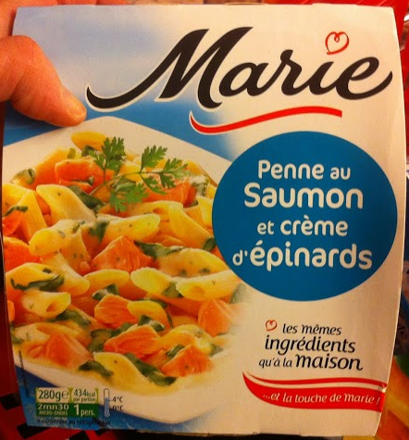 | Marie : Penne au saumon et crème d’épinards  Absence d’agents texturants et d’additifs…mais une quantité de poisson bien faible (44 g)!
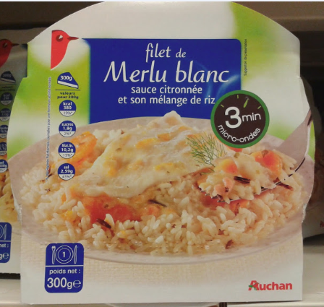 | Auchan : filet de Merlu blanc sauce citronnée et son mélange de Riz  La quantité de poisson la plus élevée de l’échantillon (112 g) …mais 7 additifs !

Synthèse et recommandations

Les produits à base de poisson présentent de nombreuses lacunes dans leur étiquetage en ce qui concerne les quantités de poisson, la nature de la matière première et les espèces utilisées.

La CLCV demande donc aux pouvoirs publics et aux professionnels de travailler à une clarification des règles d’étiquetage de ces produits. L’harmonisation de l’information relative aux quantités de poisson devrait être une priorité afin d’éviter aux consommateurs qui souhaitent comparer deux produits de devoir faire des calculs dans les rayons !

Par ailleurs, les professionnels devraient être contraints de déclarer systématiquement la nature de la matière première employée : filet, filet haché, chair, pulpe ou autre. Les mentions d’étiquetage aussi vagues que « poissons » ou « colin » sont très fréquentes mais ne disent rien sur la qualité des ingrédients, d’où un risque de tromperie des consommateurs.

Aujourd’hui, c’est surtout de la chair de poisson qui est utilisée dans ces produits alors même qu’il n’existe pas de cadre réglementaire ou normatif définissant les procédés d’obtention de cet ingrédient. Rien n’interdit d’appeler « chair » un mélange contenant des proportions variables de peau et d’arêtes.

Il est donc urgent de définir les termes « chair » et « pulpes » de poisson et d’encadrer leur utilisation. Les consommateurs ont le droit de savoir ce qu’ils mangent et le flou qui prévaut aujourd’hui n’est pas acceptable.

Il faut rappeler que dans les produits à base de viande, « la viande séparée mécaniquement », ingrédient obtenu par broyage et pression des carcasses, doit être mentionnée explicitement dans les listes d’ingrédients. Un principe analogue obligeant à déclarer « les chairs séparées mécaniquement » devrait s’appliquer aux produits à base de poisson.

ANNEXES

- Liste des produits

- Informations fournies sur la composition en poisson

Liste des produits étudiés
 | Marque | Dénomination
Parmentiers et brandades  (12 produits) | Claude Léger (Intermarché) | Gratin de poisson à la crème fraîche | 1
Parmentiers et brandades  (12 produits) | Fleury Michon | Parmentier de poisson ciboulette | 2
Parmentiers et brandades  (12 produits) | U | Parmentier de poisson à la ciboulette | 3
Parmentiers et brandades  (12 produits) | Leclerc Côté table | Parmentier de poisson | 4
Parmentiers et brandades  (12 produits) | Leclerc côté table | Parmentier de poisson | 5
Parmentiers et brandades  (12 produits) | Carrefour | Brandade de morue | 6
Parmentiers et brandades  (12 produits) | U | Brandade de morue Parmentier à l'huile d'olive | 7
Parmentiers et brandades  (12 produits) | U | Mon parmentier de poisson à la ciboulette | 8
Parmentiers et brandades  (12 produits) | Tipiak | Parmentier de colin d'Alaska à l'emmental | 9
Parmentiers et brandades  (12 produits) | Casino | Parmentier de brandade de morue | 10
Parmentiers et brandades  (12 produits) | Auchan | Parmentier de poisson | 11
Parmentiers et brandades  (12 produits) | Auchan | Parmentier de morue | 12
Panés  (8 produits) | Top budget (Intermarché) | 20 bâtonnets de chair hachée de poisson pané, préfrits, surgelés | 13
Panés  (8 produits) | croustibat Findus | Saumon rose du Pacifique | 14
Panés  (8 produits) | Rik&Rok Auchan | Bâtonnets de colin d'Alaska | 15
Panés  (8 produits) | U | Tranches panées de colin d'Alaska | 16
Panés  (8 produits) | Tous les jours (Casino) | 15 bâtonnets panés de poisson blanc | 17
Panés  (8 produits) | Carrefour discount | Bâtonnets de poisson pané | 18
Panés  (8 produits) | U bien vu | Bâtonnets panés de poisson | 19
Panés  (8 produits) | Carrefour | Tranches panées de filets de colin d'Alaska, préfrites, surgelées, qualité sans arête | 20
Croquettes & nuggets  (10 produits) | Findus | 6 Croquettes de poisson ail et fines herbes | 21
Croquettes & nuggets  (10 produits) | Rik&Rok Auchan | Nuggets de poisson | 22
Croquettes & nuggets  (10 produits) | U | Croquettes de poisson ail et fines herbes | 23
Croquettes & nuggets  (10 produits) | Odyssée (intermarché) | Nuggets de poisson | 24
Croquettes & nuggets  (10 produits) | Odyssée (intermarché) | Croquettes de poisson ail et fines herbes panées | 25
Croquettes & nuggets  (10 produits) | Carrefour | Croquettes de poisson | 26
Croquettes & nuggets  (10 produits) | U | Croquettes de poisson | 27
Croquettes & nuggets  (10 produits) | Cité marine | Croque baby fromage | 28
Croquettes & nuggets  (10 produits) | Eco+ Leclerc | 20 croquettes de poissons | 29
Croquettes & nuggets  (10 produits) | Pêche océan (Leclerc) | Croquettes de poisson ail et fines herbes | 30

 | Marque | Dénomination
Rillettes  (8 produits) | Leclerc Ronde des mers | Rillettes de thon | 31
Rillettes  (8 produits) | Carrefour | Rillettes saumon | 32
Rillettes  (8 produits) | Carrefour | Rillettes thon aux tomates | 33
Rillettes  (8 produits) | Casino | Rillettes de maquereau | 34
Rillettes  (8 produits) | U | Rillettes de thon riches en oméga 3 | 35
Rillettes  (8 produits) | U | Rillettes de thon riches en oméga 3 | 36
Rillettes  (8 produits) | Auchan | Rillettes de thon | 37
Rillettes  (8 produits) | Petit navire | Rillettes de thon | 38
Surimi  (13 produits) | CS France (Creative Sea Food Boulogne/Mer) | 14 Bâtonnets saveur crabe | 39
Surimi  (13 produits) | Carrefour | Bâtonnets Tendres | 40
Surimi  (13 produits) | U | Bâtonnets de la mer goût crabe | 41
Surimi  (13 produits) | Fleury Michon | Le bâtonnet moelleux | 42
Surimi  (13 produits) | Odyssée (intermarché) | saveur crabe | 43
Surimi  (13 produits) | Leclerc | Bâtonnets savoureux  Préparation à base de chair de poisson | 44
Surimi  (13 produits) | Leclerc (ECO+) | 24 bâtonnets saveur crabe | 45
Surimi  (13 produits) | Auchan | 30 bâtonnets saveur crabe | 46
Surimi  (13 produits) | Auchan pouce | 20 bâtonnets à base de chair de poisson saveur crabe | 47
Surimi  (13 produits) | Casino | saveur crabe | 48
Surimi  (13 produits) | Casino 'tous les jours' | Bâtonnets saveur crabe | 49
Surimi  (13 produits) | U "bien vu" | Bâtonnets saveur crabe | 50
Surimi  (13 produits) | Coraya Suprême | Bâtonnets au goût frais de crabe | 51
Soupes de poissons  (9 produits) | Casino |  | 52
Soupes de poissons  (9 produits) | Atlantic |  | 53
Soupes de poissons  (9 produits) | U |  | 54
Soupes de poissons  (9 produits) | Carrefour |  | 55
Soupes de poissons  (9 produits) | Liebig |  | 56
Soupes de poissons  (9 produits) | Intermarché Saint Eloi |  | 57
Soupes de poissons  (9 produits) | Auchan |  | 58
Soupes de poissons  (9 produits) | Leclerc Marque Repère |  | 59
Soupes de poissons  (9 produits) | Auchan |  | 60

 | Marque | Dénomination
Plats cuisinés  (10 produits) | Carrefour | Saumon Atlantique à l'aneth et ses tagliatelles aux œufs | 61
Plats cuisinés  (10 produits) | D'aucy | Filet de saumon à l'Oseille & ses tagliatelles | 62
Plats cuisinés  (10 produits) | Carrefour | Merlu blanc Sauce citron aux légumes et au quinoa | 63
Plats cuisinés  (10 produits) | U | Merlu blanc sauce citron et riz | 64
Plats cuisinés  (10 produits) | U | Pavé de saumon (salmo salar) à l'oseille riz blanc et sauvage | 65
Plats cuisinés  (10 produits) | Leclerc côté table | Saumon à l'oseille et tagliatelles aux œufs frais | 66
Plats cuisinés  (10 produits) | Marie | Penne au saumon et crème d'épinards | 67
Plats cuisinés  (10 produits) | Auchan | Saumon sauce à l'oseille et duo de riz aux petits légumes | 68
Plats cuisinés  (10 produits) | Auchan | Filet de merlu blanc sauce citronnée et son mélange de riz | 69
Plats cuisinés  (10 produits) | Auchan | Riz cuisiné aux légumes accompagné d'un dos de cabillaud et d'une sauce au thym citron | 70

- Informations fournies sur la composition en poisson

 | Nb de produits étudiés | Espèces indéterminées | % de poisson non explicites | nature de la matière première indéterminée | Produits contenant des filets de poisson
Parmentiers et brandades | 12 | 3 | 0 | 5 | 1
Panés | 8 | 1 | 0 | 0 | 4
Croquettes | 10 | 8 | 4 | 1 | 2
Rillettes | 8 | 3 | 3 | 5 | 3
Surimi | 13 | 11 | 4 | 0 | 0
Soupes | 9 | 9 | 7 | 9 | 0
Plats cuisinés | 10 | 0 | 4 | 6 | 4
 | 70 | 35 | 22 | 26 | 14

